# 继电器试验

【**实验目的**】：

通过本实验掌握继电器的使用方法。

通过本实验掌握IO输出的使用方法

【**实验环境**】：

1、FS_11C14开发板

2、FS_Colink V2.0

3、RealView MDK（Keil uVision4）

【**实验步骤**】：

1. 在relay文件夹下找到并打开project.uvproj文件；
2. 编译此工程；
3. 通过FS_Colink下载编译好的工程到FS_11C14开发板
4. 按Reset键复位，观察LED1显示。

【**实验现象**】

1接线说明：

红色-------（+）5V

黑色-------（-）GND

黄色-------S（接M0实验板插针J1的IO4）

LED1循环一亮一灭，亮的表示继电器常开闭合，常闭断开，同时能听继电器机械触电发出的声音。

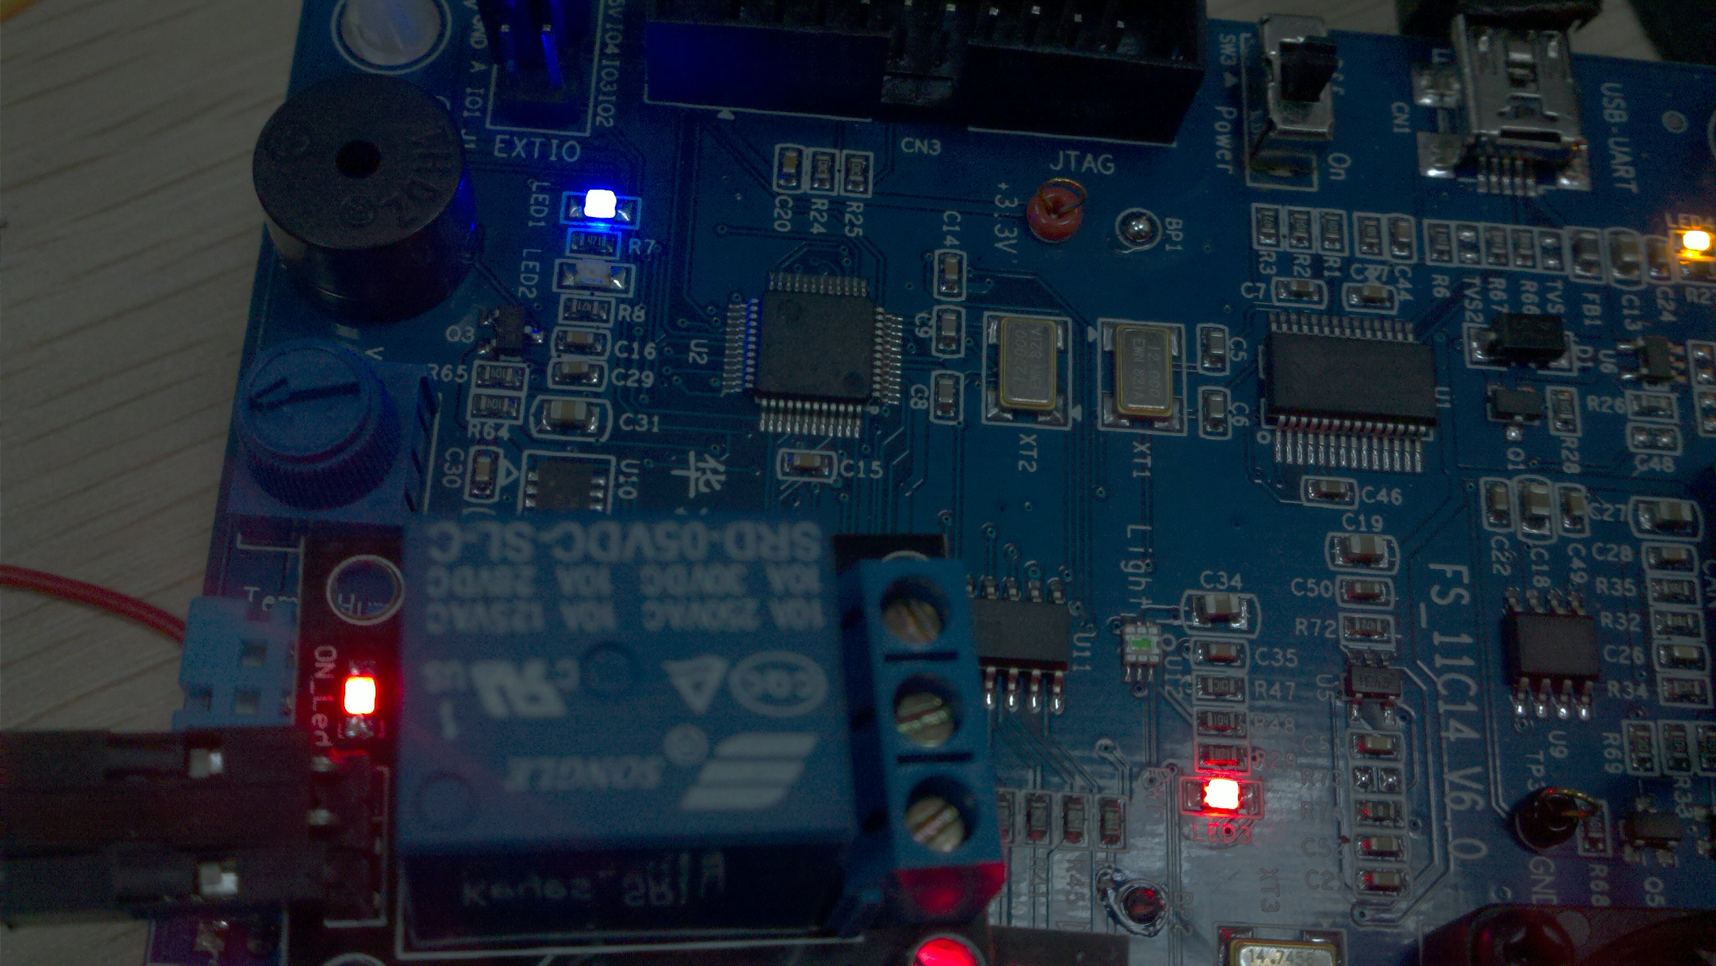

【**实验分析**】

int main(void)

{

unsigned int i;

SystemInit();

GPIOInit();

// LED

GPIOSetDir(PORT3, 0, 1); // Set PIO3_0 to output

GPIOSetValue(PORT3, 0, 1); // PIO3_0 output 1, Turn off LED1

GPIOSetDir(PORT2, 6, 1); //继电器的控制引脚

while(1) /* Loop forever */

{

for(i=0; i<5000000; i++);

{ GPIOSetValue(PORT3, 0, 1);

GPIOSetValue(PORT2, 6, 0);} //继电器 常开断开，常闭闭合

for(i=0; i<5000000; i++);

{ GPIOSetValue(PORT3, 0, 0);

GPIOSetValue(PORT2, 6, 1);} //继电器 常开闭合，常闭断开

}

}